Association déclarée à la s/préfecture de Meaux
Affiliation FFKAMA n° 770012
Siret n° 431 668 029 00017
Agrément Ministériel
Dojo David DOUILLET - Parc Buffon
http://www.karate-clayesouilly.net

SAISON 2024 - 2025
Le Président :
M. Pierre Lafond
' : 06 60 39 35 01

Les Professeurs :
Pascal MAGNY (7^{éme} DAN)
Frédéric MAGNY (4ème DAN)

Dossier d’inscription à compléter pour le premier cours :
- Fiche d’inscription jointe (avec photo)
- Demande de licence par Internet
- 1 Certificat médical pour les nouveaux adhérents
ou
L’attestation sur l’honneur suite au questionnaire de santé. Seulement pour les adhérents ayant déjà fourni un certificat médical de moins de 3 ans (voir notes explicatives en annexes)
- 1 enveloppe timbrée avec Nom et Adresse de l’adhérent
Frais d’inscription annuel (licence + assurance + frais secrétariat) :
47 € pour le Karaté et la section Combat
Chèque à l’ordre du KC Claye Souilly
Joindre un chèque encaissable de suite et ou bien différé en septembre, octobre et novembre

Attention
Chèques séparés

+
Forfait annuel Karaté :

1 Adulte : 230 € 2 Adultes : 400 €

1 Mineur : 190 € 2 Mineurs : 330 €

1 Adulte + 1 enfant : 400 €

1 Adulte + 2 Enfants : 560 €

Joindre un chèque encaissable de suite ou bien différé en septembre, octobre et novembre

Après une séance d’essai, aucun remboursement ne pourra être effectué.
A compter du Mercredi 9 Octobre 2024, tout pratiquant qui n’aura pas rendu son dossier d’inscription complet se verra refuser l’accès aux tatamis.

SAISON 2024 - 2025

Reprise des cours :
Mercredi 11 septembre 2024

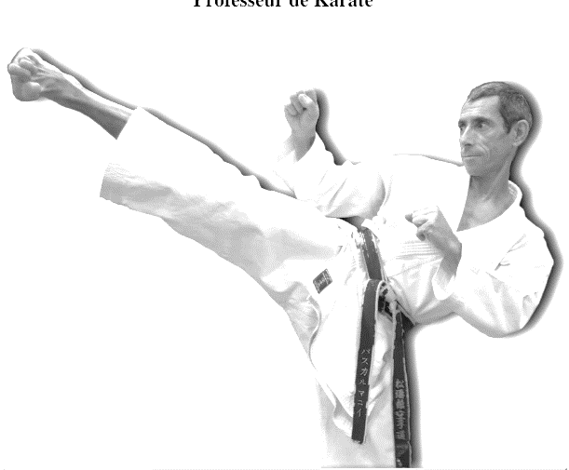

Dojo David Douillet, parc Buffon 77410 Claye Souilly

Renseignements : 0660393501/ 0646515514
Professeur : Pascal Magny 0686846906

Horaires des cours :

Mercredi :
15h00-16h00 : Enfants pour les 6-9 ans
16h00-17h00 : Enfants pour les 10 ans et plus

Jeudi :
19h00-20h30 : Ados/ Adultes (à partir de 16 ans)
20h30-21h30 : Perfectionnement Kata

Samedi :
15h00-16h00 : Enfants pour les 6-9 ans
16h00-17h00 : Enfants pour les 10 ans et plus
16H00 – 17H30 : Ados/ Adultes (à partir de 16 ans)

Dimanche :
10h00-12h00 : Karaté Combat/ Compétition/ Préparation aux examens

KCCS 2024 - 2025

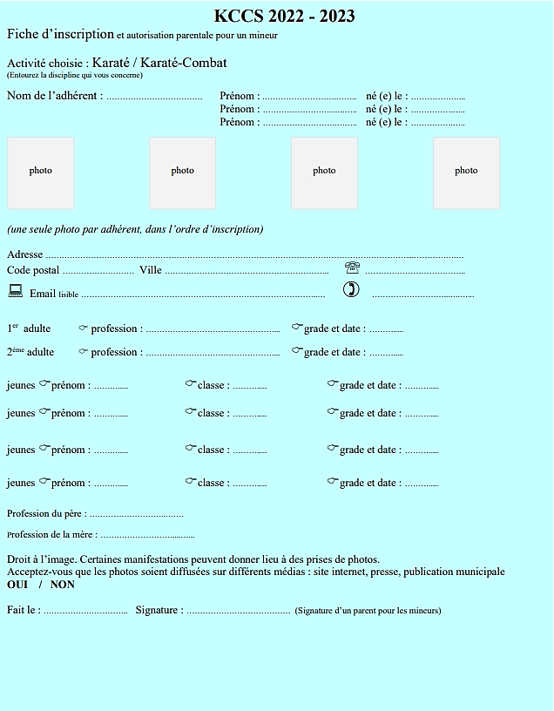

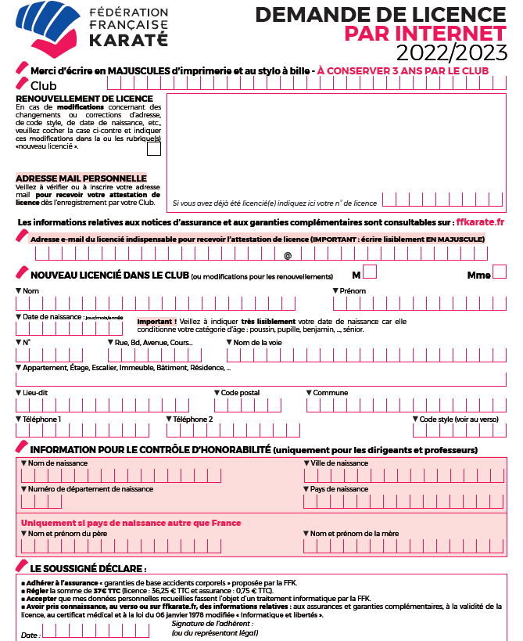
2024 - 2025
+ 10 € pour les frais de fonctionnement du KCCS soit : 47€

Karaté-Club de Claye-Souilly - 770012

